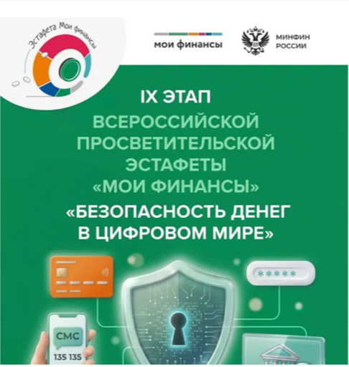
С 23 апреля 2026 г. начался IX этап Всероссийской просветительской эстафеты «Мои финансы», который продлится до 1 августа 2026 г.
Тема данного этапа Эстафеты — «Безопасность денег в цифровой среде», посвященная вопросам защиты от мошенничеств в цифровом пространстве для изучения базовых правил защиты своих персональных данных и грамотного поведения в сети Интернет.
Организатором Эстафеты выступает Министерство финансов Российской Федерации, оператором — Дирекция финансовой грамотности ФГБУ «Научно-исследовательский финансовый институт Министерства финансов Российской Федерации» (далее — НИФИ Минфина России).
Целью Эстафеты является обеспечение перехода от финансовой грамотности к финансовой культуре: повышение интереса экономически активных граждан России к тематикам по финансовой грамотности, мотивация их к повышению своего уровня знаний и рационализации поведения.
IX тематический этап Эстафеты «Безопасность денег в цифровой среде» направлен на школьников, студентов, взрослое экономически активное население, пенсионеров и предпенсионеров.
В рамках данного этапа проводятся мероприятия образовательного, просветительского, информационного и развлекательного характера, которые нацелены на формирование финансовой культуры как залога роста уровня и качества жизни граждан Российской Федерации.
В целях проведения Эстафеты НИФИ Минфина России подготовлены информационные материалы для проведения мероприятий IX этапа Эстафеты для указанных целевых групп, расположенные по ссылке: https://моифинансы.рф/estafeta/bezopasnost-deneg-v-cifrovom-mire
В свободном доступе размещены материалы для проведения лекций для подростков и взрослых, ребусы, раскраски, плакаты, памятки и другие полезные материалы.
Республиканские мероприятия IX этапа Эстафеты, проводимые в онлайн-формате, будут размещены с 4 мая на сайте Уфимского филиала Финансового университета при Правительстве Российской Федерации (далее — Уфимский филиал Финуниверситета) по ссылке: https://ufa.fa.ru/news/2026-05-04-01
Приветствуется также инициативное (самостоятельное) проведение мероприятий.
Приглашаем школьников и студентов принять участие во всероссийских и республиканских онлайн-мероприятиях Эстафеты.

